Name: ………………….. Class: ……………….
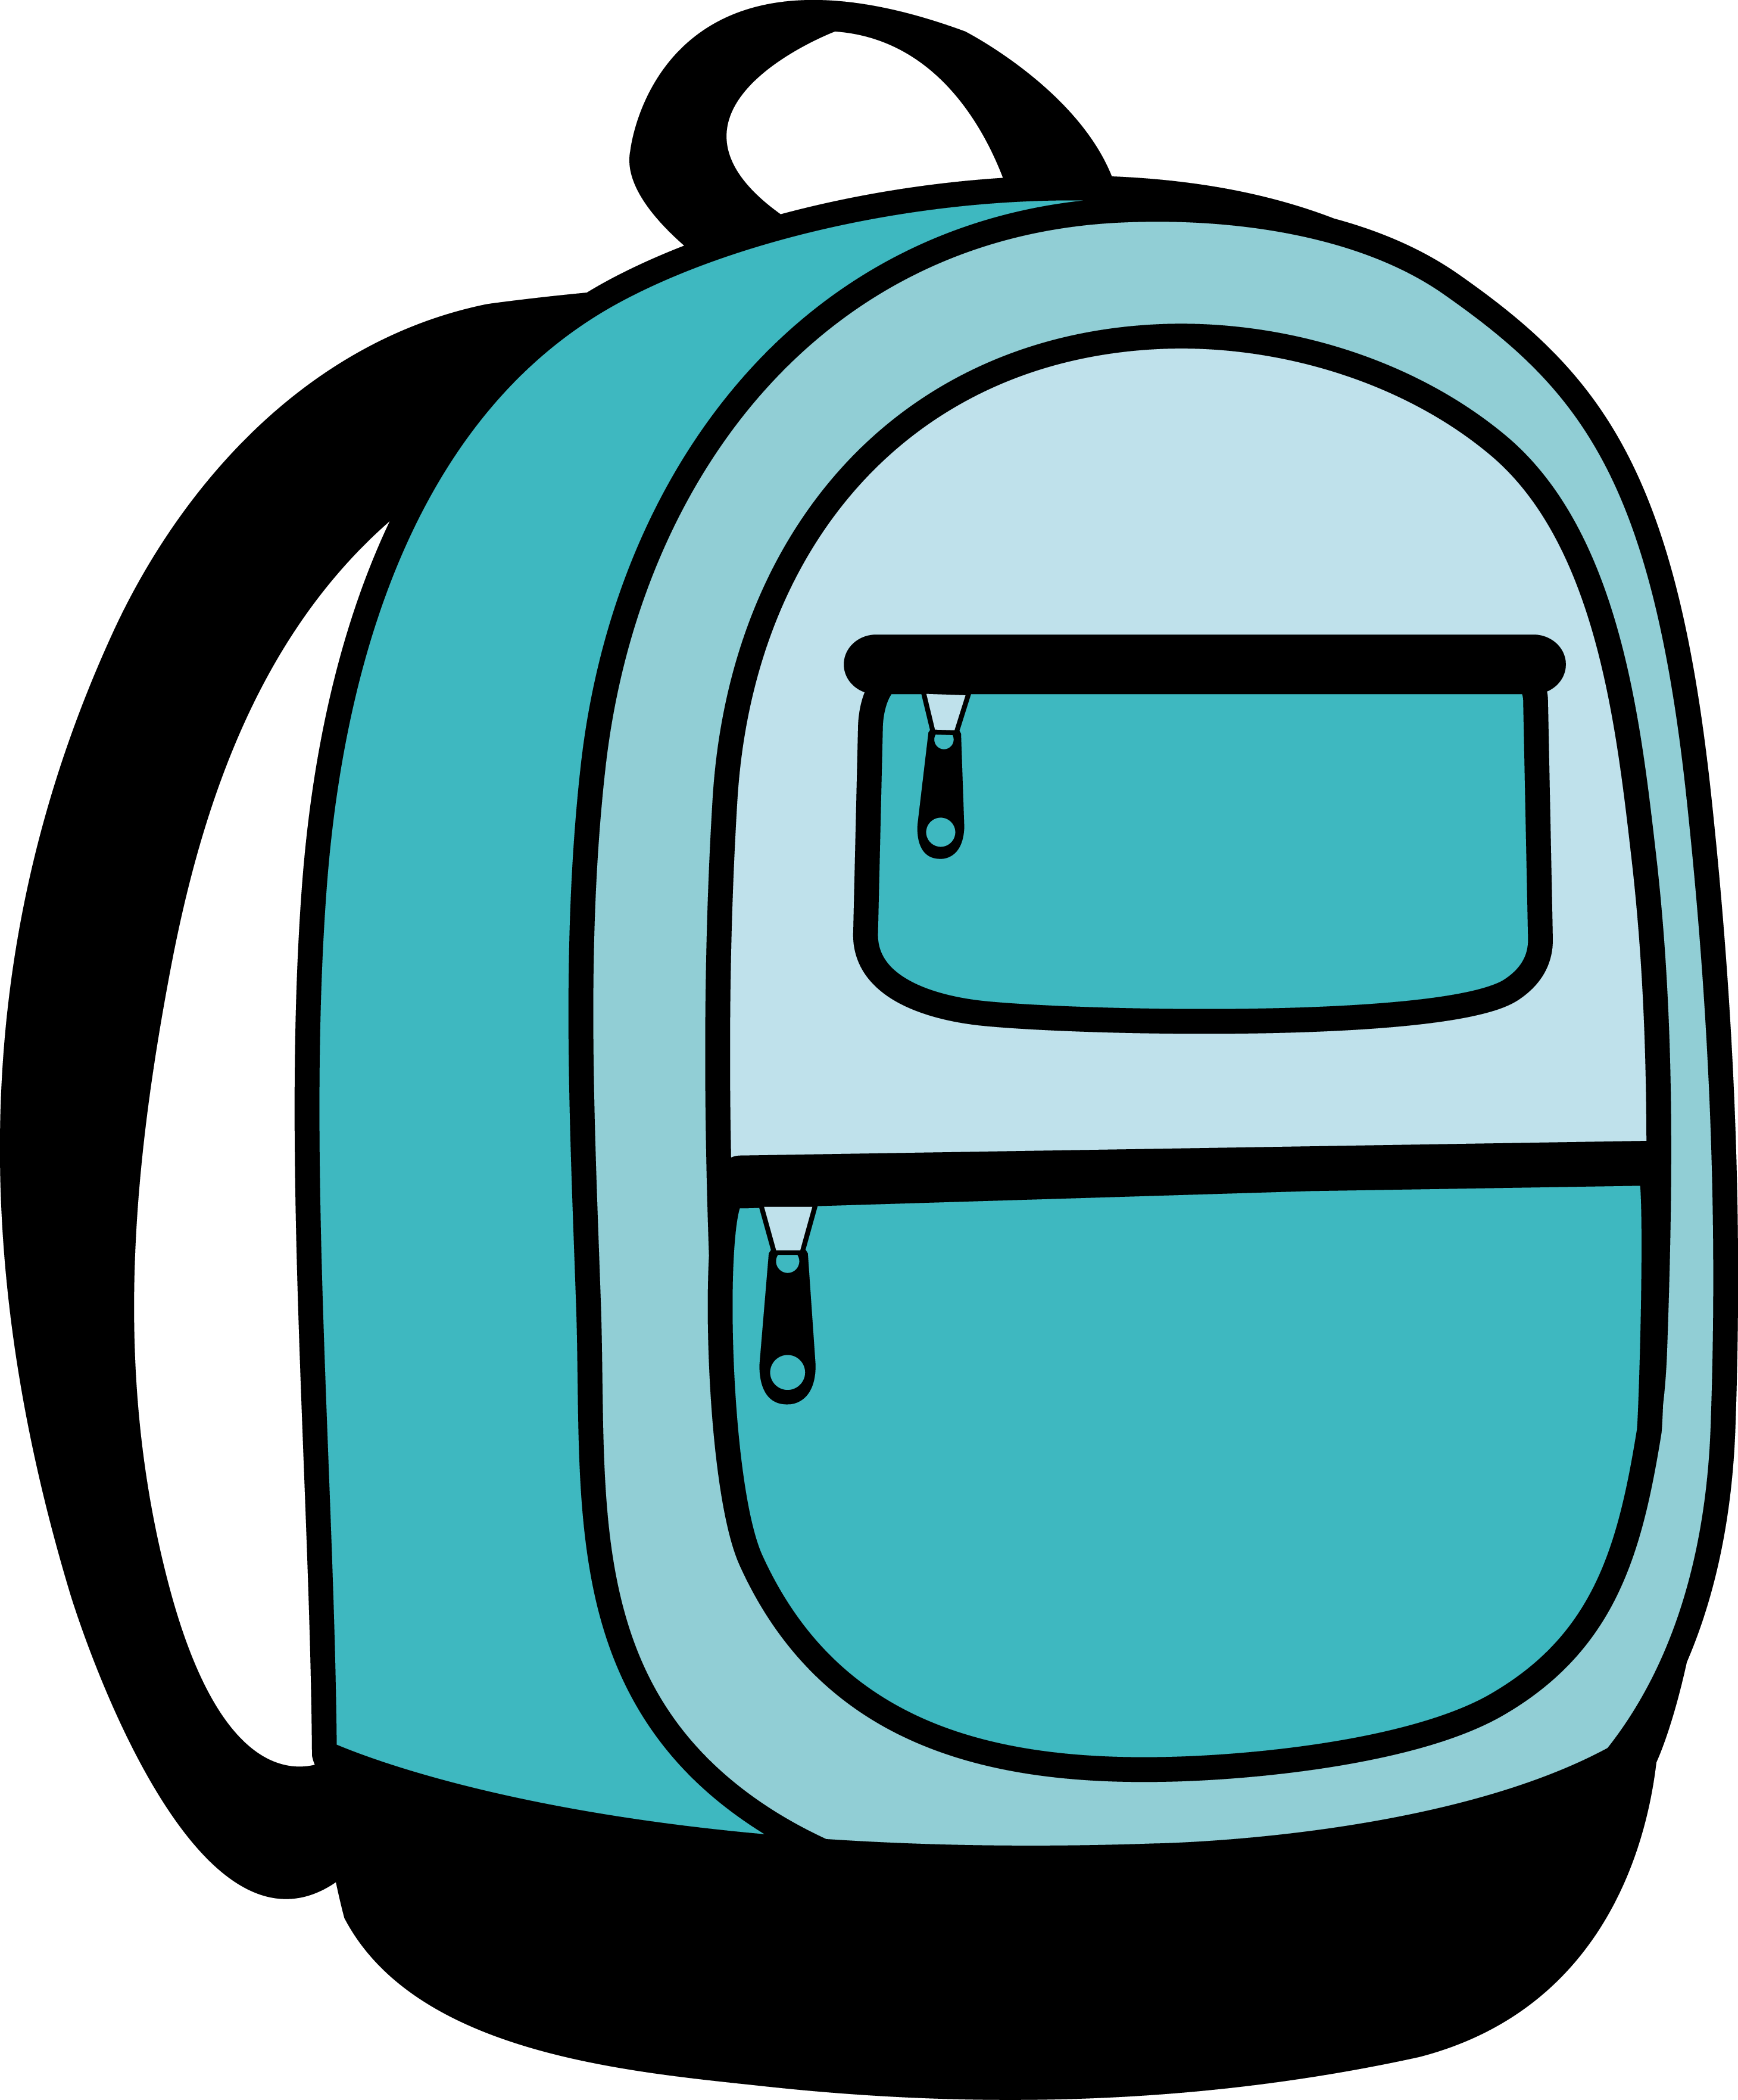


MY SCHOOL THINGS
 |  |  |  |  | 1
 |  | 2
 | 3 |  |  |  |  |  |  |  |  |  | 
 |  |  |  |  |  | 4
 | 5 |  |  |  |  |  |  |  | 6
 | 7 |  |  |  |  | 8
9

 |  | 
 |  |  |  |  | 10

Across  3. με βοηθάει να τραβάω γραμμές  5. εκεί βάζω τα μολύβια μου  8. πάω κάθε πρωί  9. διδάσκει τα μαθήματα  10. σ΄αυτό γράφω την ορθογραφία μου | Down  1. παλιά, γράφαμε πάνω του με κιμωλία  2. μ΄αυτό σβήνω  4. εκεί κάνω μάθημα  6. τη χρησιμοποιώ για να μεταφέρω τα σχολικά μου  7. το "γραφείο" μου στην τάξη

